ESERCIZIO

Su un albero **condotto** in S235 è calettata una ruota dentata cilindrica a denti elicoidali. La distanza tra i supporti è di 250 mm ed il numero di giri dell’albero condotto è di 1500 giri/minuto. La potenza trasmessa è di 1,2 kW ed il rapporto di trasmissione è 3. Dimensionare la ruota dentata e l’albero.

SOLUZIONE:



$$ω_{2}=\frac{2∙π∙n_{2}}{60}=\frac{2∙π∙1500}{60}≅157 rad/s$$

$$i=\frac{ω_{1}}{ω_{2}}→ω_{1}=i∙ω_{2}→ω_{1}=3∙157=471 rad/s$$

$$i=\frac{n_{1}}{n_{2}}→n_{1}=i∙n_{2}→n_{1}=3∙1500=4500 giri/min$$

$$Se P=M∙ω → M_{2}=\frac{P}{ω_{2}}=\frac{1200 W}{157\frac{rad}{s}}≅7,64 Nm$$

Si calcola ora il momento sulla ruota motrice:

$$Se P=M∙ω → M_{1}=\frac{P}{ω_{1}}=\frac{1200 W}{471\frac{rad}{s}}≅2,55 Nm$$

Calcolo del numero di denti minimo della ruota dentata motrice:

$$Dal Manuale HOEPLI \left(formula I.31 a pag.I-124\right) risulta considerando un angolo di pressione 20°:$$

$$z_{1min}=\frac{2}{\sqrt{\left[u^{2}+\left(1+2∙u\right)∙\sin^{2}\left(α\right)\right]}-u}=\frac{2}{\sqrt{\left[3^{2}+\left(1+2∙3\right)∙\sin^{2}20\right]}-u}=14,98 quindi minimo 15 denti$$

Si sceglie un numero minimo di denti per la ruota motrice di 18 denti.

Si calcola il numero di denti della ruota condotta:

$$i=\frac{z_{2}}{z_{1}}→z_{2}=i∙z_{1}=3∙18=54 denti→z_{2}=54$$

Per l’angolo d’elica, in assenza di dati precisi, si sceglie un angolo di 15° (vedi tabella I.94 a pagina I-132) quindi =15°.

Si procede ora alla determinazione del modulo con un dimensionamento ad usura (Hertz).

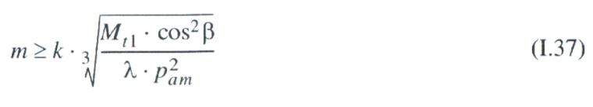

Si procede a determinare tutte le costanti/coefficienti che servono:

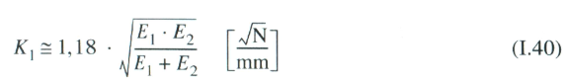

Scegliendo acciaio non legato per motrice e condotta risulta:

$$K_{1}=1,18∙\sqrt{\frac{E_{1}∙E_{2}}{E_{1}+E_{2}}}=1,18∙\sqrt{\frac{E^{2}}{2∙E}}=1,18∙\sqrt{\frac{E}{2}}=1,18∙\sqrt{\frac{206000}{2}}≅378,7$$

Si calcola l’angolo di pressione trasversale [formula I.48 pag. I-132]:

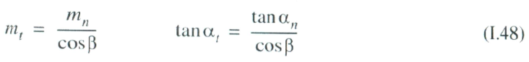

$$α_{t}=arctg\left(\frac{\tan{α_{n}}}{cos⁡β}\right)=arctg\left(\frac{\tan{20°}}{\cos{15}°}\right)=20,64°$$

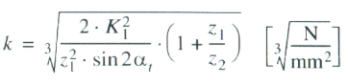

$$k=\sqrt[3]{\frac{2∙{378,7}^{2}}{{18}^{2}∙\sin{(2∙20,64°)}}∙\left(1+\frac{18}{54}\right)}≅12,14$$

In assenza di dati precisi si sceglie una macchina a funzionamento continuato 8 ore su 24 da cui risulta secondo tabella I.91 a pag. I-128 un valore medio di 22500.

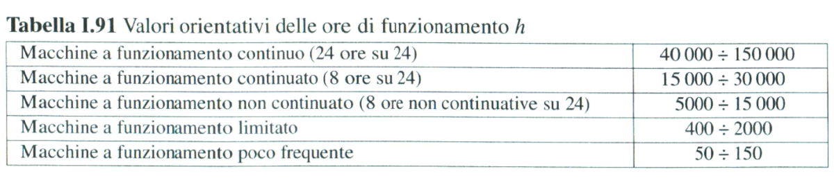

Per la durezza superficiale del materiale, avendo scelto un materiale acciaio non legato da tabella I.92 a pag. I-129 si ricava un valore medio di H=200 HB (acciaio da bonifica).

Si calcola la pressione ammissibile con la formula I.38 a pag. I-127:

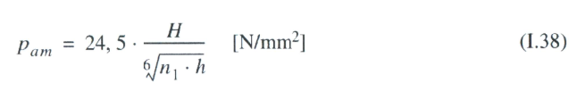

$$p_{am}=24,5∙\frac{200}{\sqrt[6]{4500∙22500}}≅227 \frac{N}{{mm}^{2}}$$

Ora si può calcolare il modulo minimo:

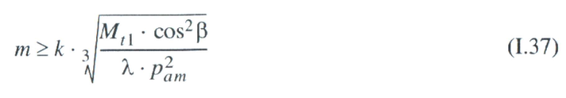

Per lambda si sceglie 20 (10≤λ≤30 , λ=20).

$$m≥12,14∙\sqrt[3]{\frac{2550∙{(cos15°)}^{2}}{20∙{227}^{2}}}=12,14∙\sqrt[3]{\frac{2550∙{(\cos{15°)}}^{2}}{20∙{227}^{2}}}=1,6$$

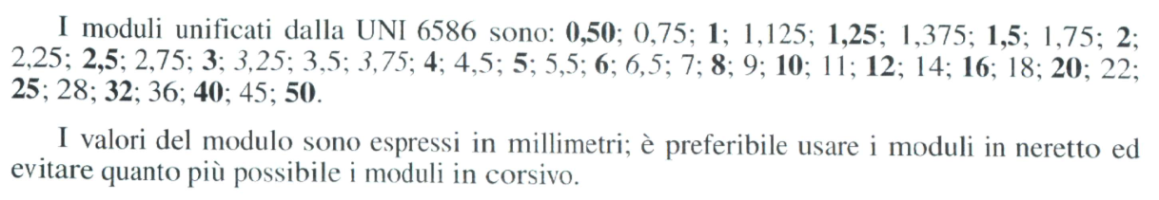

Si sceglie m=2.

Si calcolano i diametri primitivi.

$$\left\{\begin{aligned}d_{1}=m∙z_{1}→d_{1}=2∙18=36 mm \\ d_{2}=m∙z_{2}→d_{2}=2∙54=108 mm\end{aligned}\right.$$

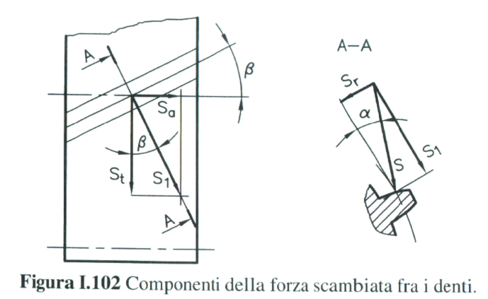

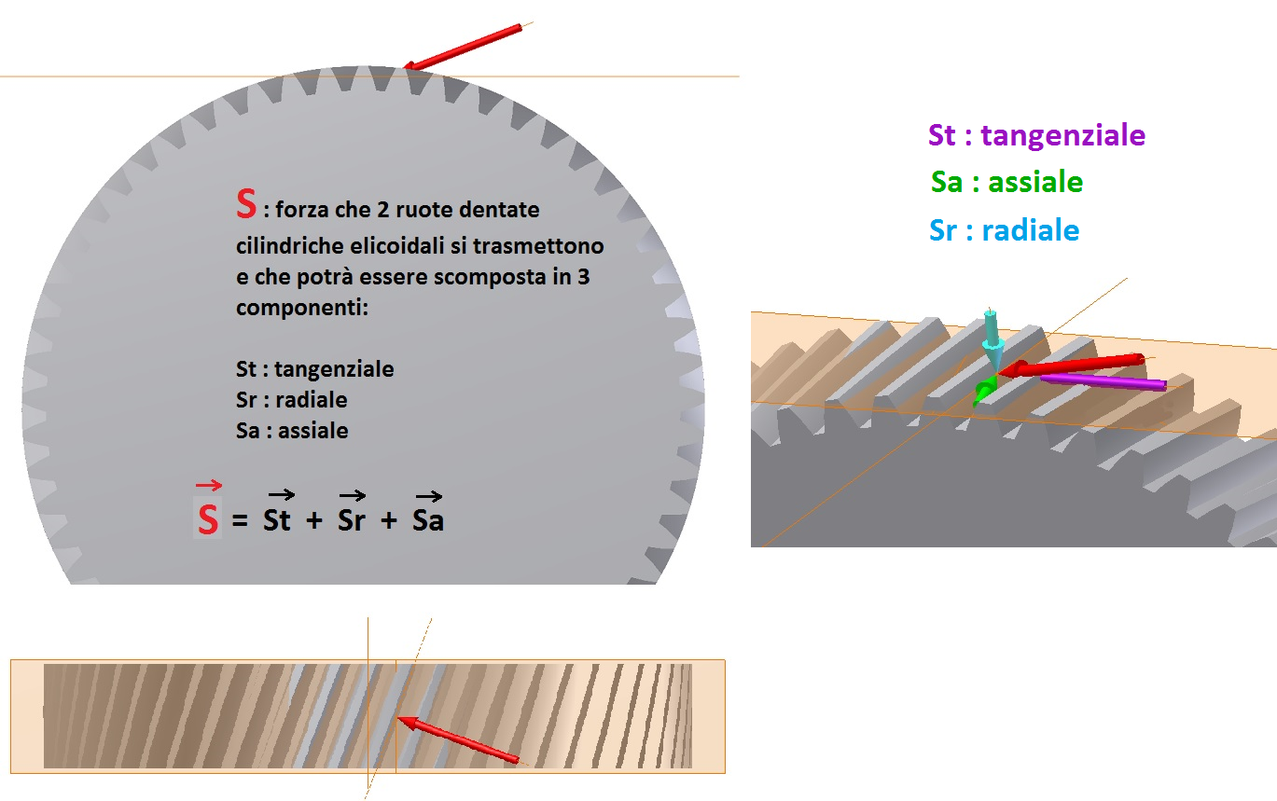

Si calcola la forza tangenziale St con la formula I.49 a pagina I-133:

$$S_{t}:forza in viola →St=\frac{M_{t1}}{\frac{d_{1}}{2}}=\frac{2550 Nmm}{\frac{36 mm}{2}}=141,7 N$$

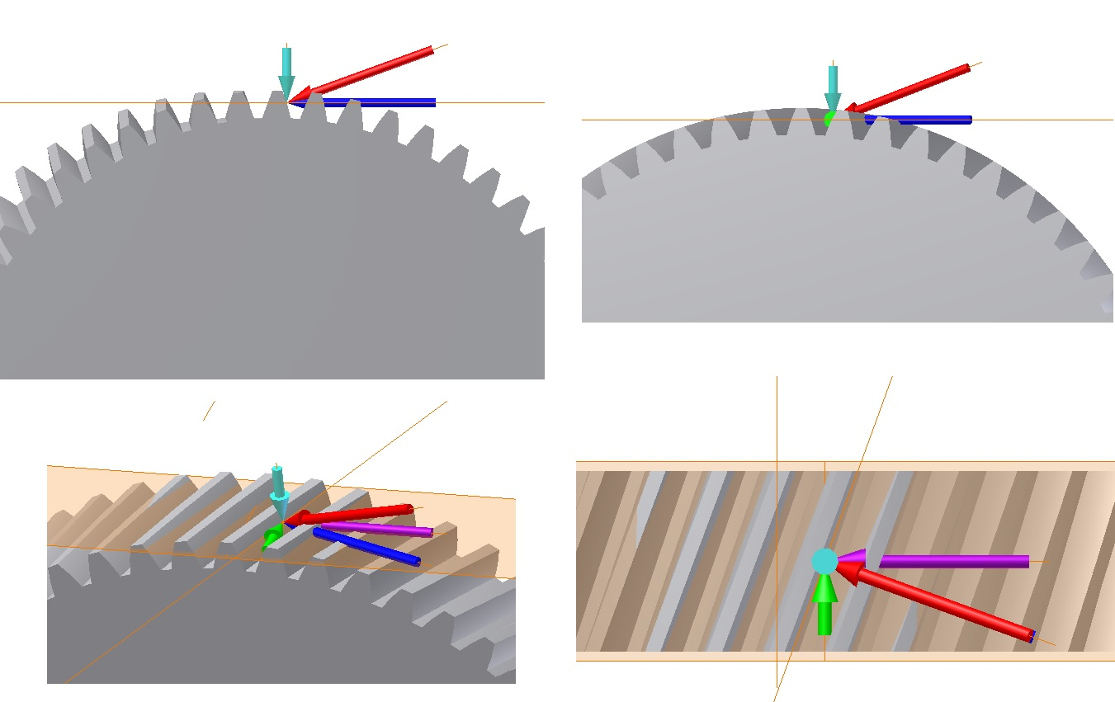

Con le formule I.50 e I.51 a pagina I-133 si calcolano le altre forze:

$$S_{a} :forza in verde in foto sopra→ S_{a}=S_{t}∙\tan{β=141,7∙\tan{15°}=37,96 N≅38 N}$$

$$S_{1} :forza in blu in foto sopra→ S_{1}=\frac{S_{t}}{\cos{β}}=\frac{141,7 N}{\cos{15°}}≅146,7 N$$

$$S_{r} :forza in azzurro in foto sopra→ S_{r}=S_{1}∙\tan{α=146,7 N∙\tan{20°}}≅53,4 N$$

$$S :forza in rosso in foto sopra→ S=\frac{S_{1}}{\cos{α}}=\frac{146,7}{\cos{20°}}≅156,1 N$$

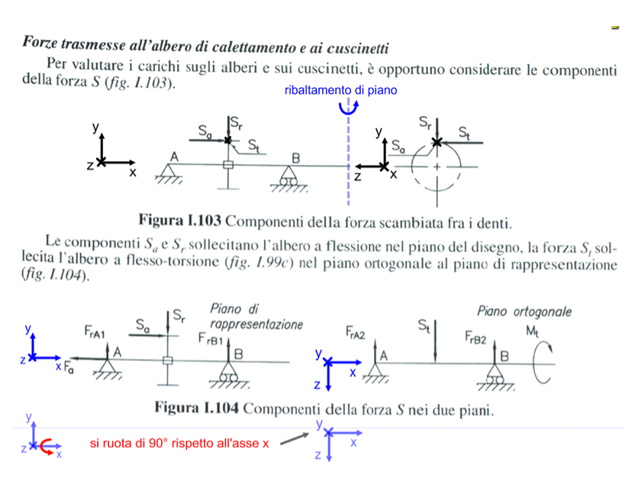

Si vuole procedere con la determinazione dei diagrammi delle sollecitazioni ma prima è necessario calcolare le reazioni vincolari sui vincoli “A” e “B”.

Risulta:

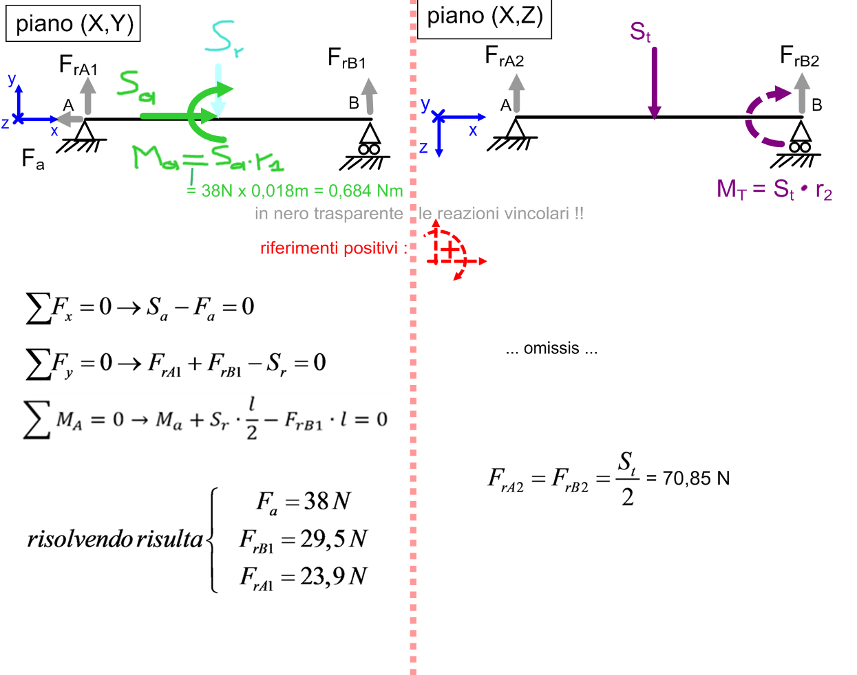

Le reazioni vincolari si calcolano con la formula I.52 a pagina I-134 e risultano:

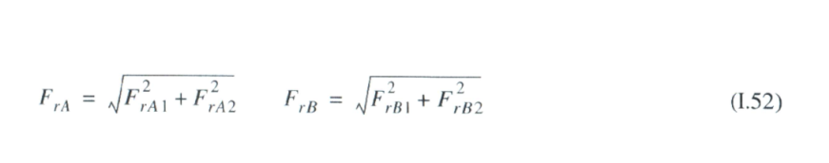

$$F_{rA}=\sqrt[2]{{23,9}^{2}+{70,85}^{2}}≅74,8 N$$

$$F_{rB}=\sqrt[2]{{29,5}^{2}+{70,85}^{2}}≅76,8 N$$

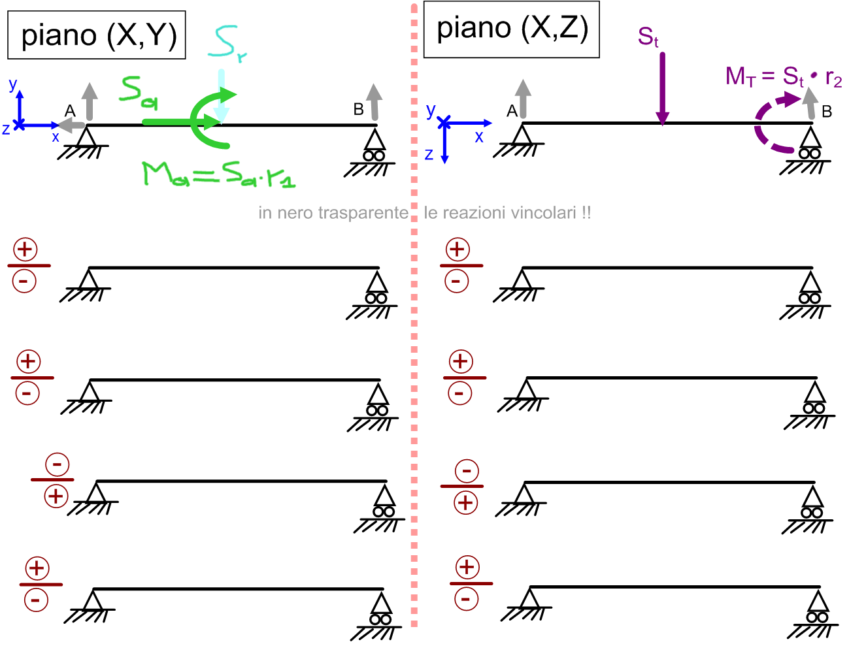

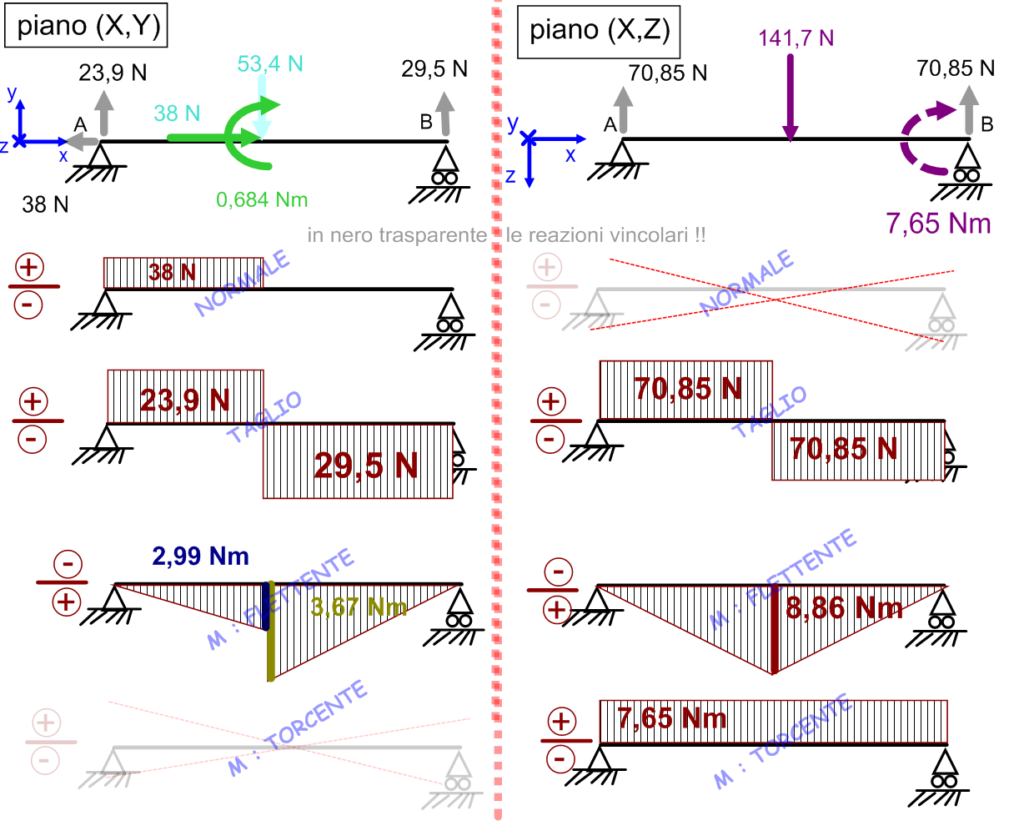

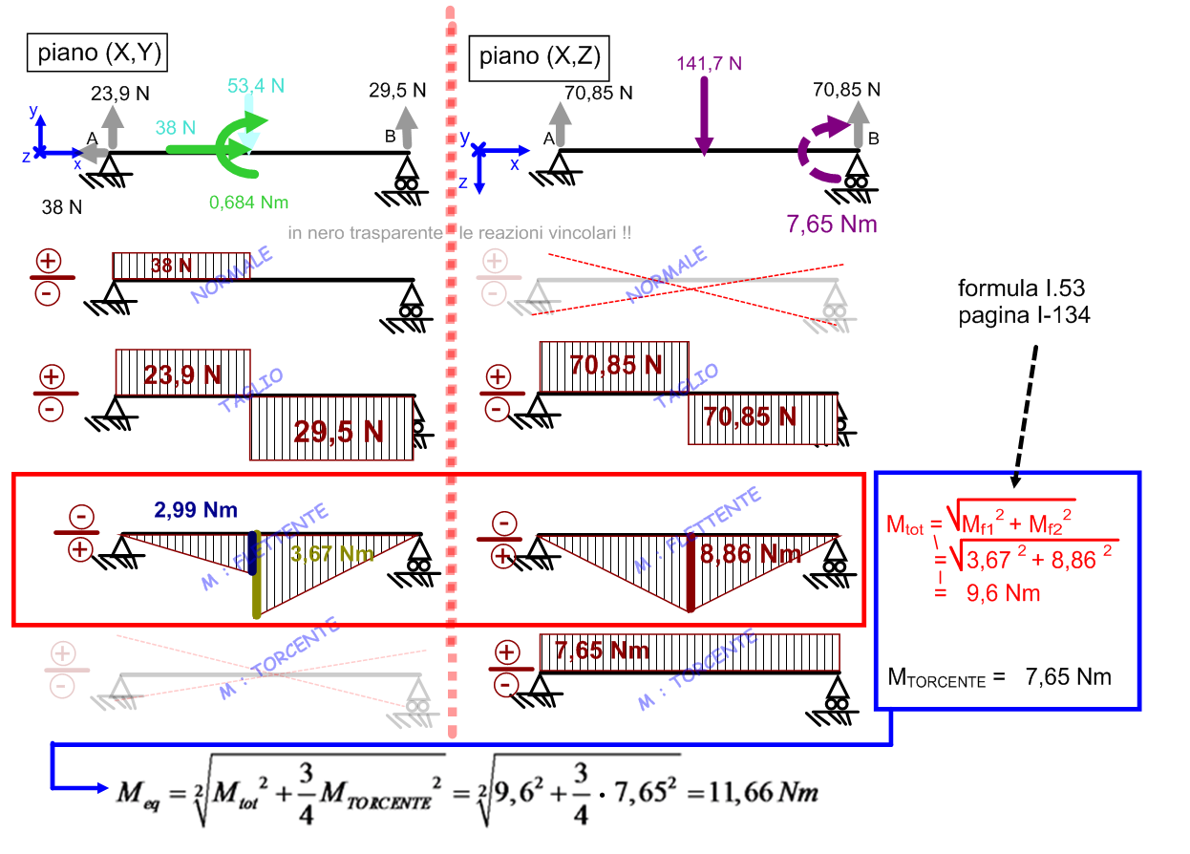

Risulta:

$$\left\{\begin{aligned}σ_{MAX}=σ_{N}+σ_{M}=\frac{N}{A}+\frac{M_{eq}}{W_{f}} \\ σ_{MAX}≤σ_{AMM}\end{aligned}→\frac{N}{A}+\frac{M_{eq}}{W_{f}}≤160→\frac{38}{\frac{πd^{2}}{4}}+\frac{11660}{\frac{πd^{3}}{32}}≤160→\left(trascurando N\right)→…\right.$$

$$…→d^{3}≥\frac{32∙11660}{π∙160}→d≥9,06 mm$$